4. ura 8.abc skupina Kavčič 3. april
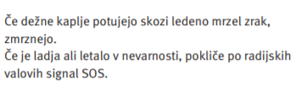
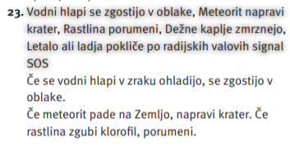
Preglej rešitve.
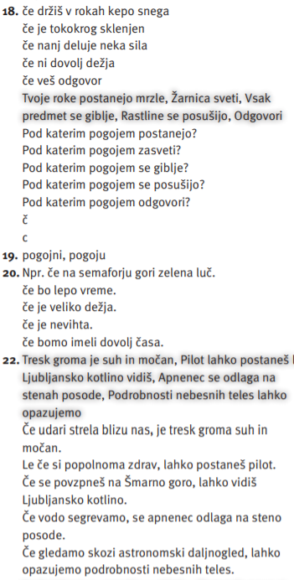
Za ponovitev reši naloge 22/14 ̶ 17 in 24.

Kdor želi več vaj, lahko preko spleta rešuje naloge z odvisniki na https://eucbeniki.sio.si/slo8/2318/index.html
(11 strani vaj z zadnjimi tremi odvisniki).
Lahko pa ponoviš še časovnega, krajevnega in načinovnega https://eucbeniki.sio.si/slo8/2314/index.html (10 strani vaj) in osebkovega ter predmetnega https://eucbeniki.sio.si/slo8/2315/index.html. Rešitve se preverjajo oziroma prikažejo sproti.

Nekaterim gredo odvisniki prav odlično izpod pisal – bravo!

